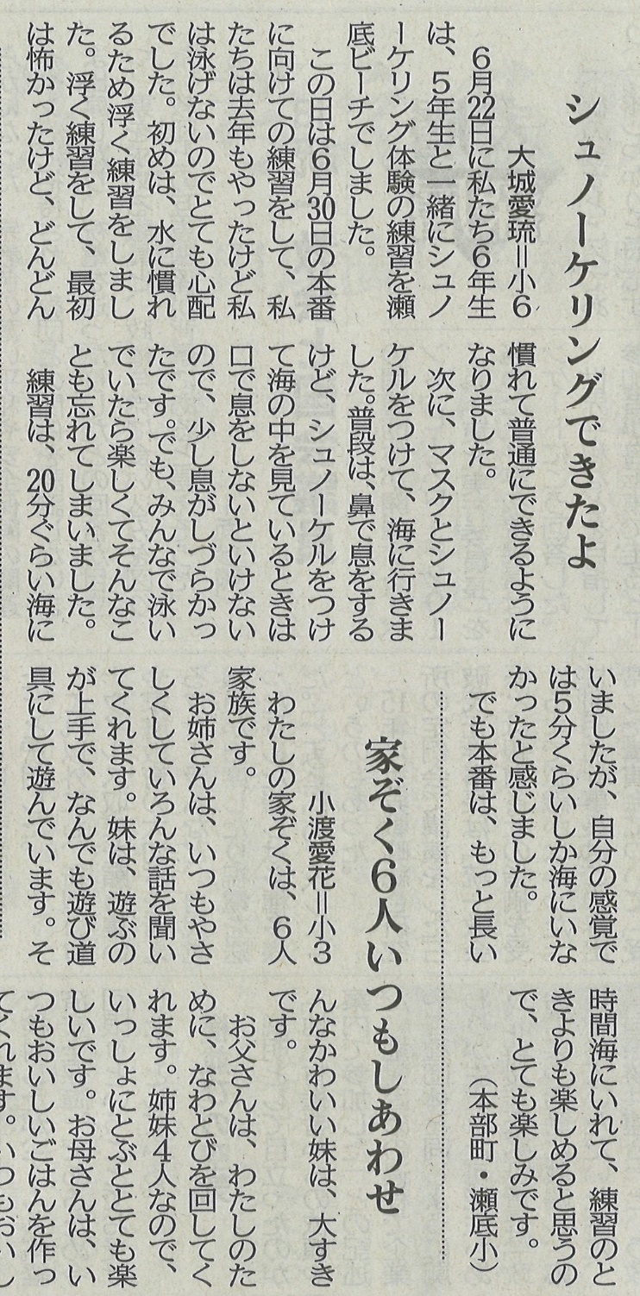

【沖縄タイムス 2022年8月14日（日）掲載】

